Πως το κραχ του 1929 επηρέασε την άνοδο του ναζισμού και πως η κρίση του 2008 την άνοδο του ποσοστού της Χρυσής Αυγής και τα κοινά τους.

Το κραχ του 1929 έχει μείνει βαθιά χαραγμένο στις μνήμες των ανθρώπων και όχι για τον καλύτερο λόγο αφού αποτελεί μια σημαντική, μαύρη σελίδα στη μεγάλη ιστορία της Αμερικής. Οδήγησε στην «Μεγάλη Ύφεση» και στην άνοδο του ποσοστού του κόμματος του Χίτλερ που πήρε μια άγρια και δραματική τροπή και έκανε ανεπανόρθωτες καταστροφές.
Ας ανοίξουμε λοιπόν τα ξεχασμένα χρονοντούλαπα της ιστορίας και ας πάμε πίσω στο 1929. Ένα βιβλίο το οποίο αναφερόταν στις μετοχές ως επένδυση που αποδίδει κέρδος, ώθησε τους πολίτες προς την αγορά μετοχών. Μέχρι το 1929 πάνω από ένα εκατομμύριο αμερικανικές οικογένειες είχαν μετοχές.
Ποιος όμως πίστευε ότι οι εποχές ευφορίας θα μετατρέπονταν σε εποχές απόλυτης πτώχευσης. Πριν από τον Οκτώβριο του 1929 ήταν εποχές ευφορίας και άνθησης του χρηματιστηρίου, όπως άλλωστε προανέφερα, οι οποίες κορυφώθηκαν τον Αύγουστο του 1929. Από τον Σεπτέμβριο του ίδιου χρόνου άρχισε η καθοδική πορεία στην ζήτηση και στην αγορά των μετοχών χωρίς να γίνεται αισθητή ή αν γινόταν χωρίς να φοβίζει τους επενδυτές. Η πτώση αυτή όμως άρχισε να γίνεται απότομη στις 18 Οκτωβρίου. Ο κόσμος άρχισε να πανικοβάλλεται στις 24 Οκτωβρίου την ημέρα όπου πωλήθηκαν 13 εκατομμύρια μετοχές, η ημέρα αυτή ονομάστηκε «Μαύρη Πέμπτη». Υπήρξαν και μία «Μαύρη Δευτέρα» και μία «Μαύρη Τρίτη» (εικόνα 1) όπου τέθηκαν προς πώληση 16 εκατομμύρια μετοχές με αποτέλεσμα το χρηματιστήριο να διαλυθεί.
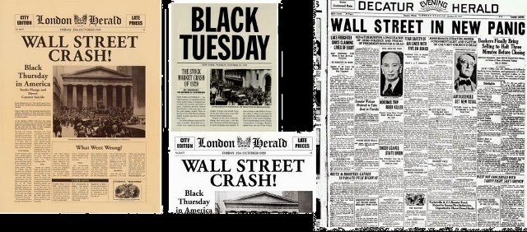
Εικόνα 1(εφημερίδες αναφερόμενες στο κράχ)

Όλα ξεκίνησαν όταν κάποιοι πλούσιοι επενδυτές θέλησαν να πάρουν το κέρδος που τους αναλογούσε κι έτσι πούλησαν τις μετοχές τους. Όταν το είδαν αυτό οι πολίτες, που προφανώς δεν γνώριζαν από χρηματιστήριο, σκέφτηκαν ότι για να ρευστοποιούν τις μετοχές τους οι μεγαλοεπενδυτές πρέπει να πουλήσουν γρήγορα πριν να σπάσει η φούσκα με αποτέλεσμα τα χρήματα που με τόσο κόπο έβγαλαν και εμπιστεύτηκαν στο χρηματιστήριο να χαθούν. Το 73% του κέρδους των μετοχών χάθηκε.
Αυτή η πτώχευση είχε φοβερές συνέπειες. Ογδόντα πέντε χιλιάδες επιχειρήσεις έβαλαν λουκέτο με αποτέλεσμα μέχρι το 1932 14 εκατομμύρια άνθρωποι είχαν χάσει την δουλειά τους. Τέτοιου είδους προβλήματα δεν έβαλαν λουκέτο μόνο σε επιχειρήσεις αλλά και σε τράπεζες, όπου 1616 τράπεζες πτώχευσαν. Το χειρότερο όμως ήταν ότι μέσα σε ένα χρόνο έχασαν τη ζωή τους 23 χιλιάδες άνθρωποι (εικόνα 2) , όπου αποτέλεσε αριθμό ρεκόρ.
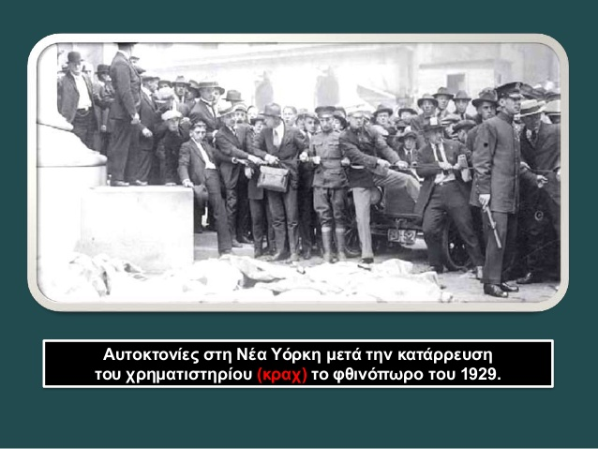 Εικόνα 2 (αυτοκτονίες στη Νέα Υόρκη)
Άλλο ένα γεγονός που κατανέμεται στις επιπτώσεις του κραχ είναι η άνοδος του ναζισμού δηλαδή η επικράτηση του κόμματος του Χίτλερ στις εκλογές της Γερμανίας. Όταν τελείωσε ο Α’ παγκόσμιος πόλεμος η Αμερική δάνεισε στη Γερμανία χρήματα για να ξαναχτίσει την διαλυμένη, από τον πόλεμο, Γερμανία. Είναι αυτονόητο όμως ότι με την ολοκληρωτική κατάρρευση των τραπεζών και της οικονομίας, μετά την χρεοκοπία του χρηματιστηρίου του 1929, η οικονομική υποστήριξη από το μέρος της Αμερικής διακόπηκε και θέλησε να πάρει πίσω τα χρήματα των δανείων για να κάνει την χρεοκοπημένη χώρα να ορθοποδήσει ξανά. Τα οικονομικά προβλήματα χτύπησαν την πόρτα της Γερμανίας αυτή τη φορά. Η Γερμανία ήταν σε δύσκολη οικονομική θέση και η μεσαία τάξη είναι αυτή που δυσκολεύτηκε περισσότερο, σε αυτήν την τάξη ανήκαν οι οπαδοί του Αδόλφου Χίτλερ (εικόνα 3).
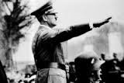
Εικόνα 3 (ο Αδόλφος Χίτλερ χαιρετά ναζιστικά)
Μερικοί στρατιωτικοί δημιούργησαν το σώμα Γερμανών αξιωματικών όπως για παράδειγμα ο Paul von Hindenburg (στρατάρχης) και ο Werner von Blomberg (αξιωματικός). Βασίστηκε σε αυτούς τους στρατιωτικούς οι οποίοι κήρυτταν υπέρ του εθνικισμού και της εκδίκησης για τις συμφορές που τους έφερε η συνθήκη των Βερσαλλιών.
Ο Αδόλφος Χίτλερ μέσα σε όλα αυτά βρήκε την ευκαιρία μέσα από τους λόγους του να μεταφέρει το θυμό και την αγανάκτηση του στους ανθρώπους κάνοντας τους να τα ενστερνίζονται. Έτσι κατάφερε να γίνει το έβδομο μέλος του Εθνικού Σοσιαλιστικού κόμματος το 1919. Με το πέρασμα του χρόνου η δύναμη του λόγου του έκανε όλο και περισσότερους ταλαιπωρημένους ανθρώπους να νιώθουν τη δίψα για εκδίκηση. Αυτά τα άτομα κατανέμονταν σε στρατιωτικές πειθαρχημένες ομάδες (εικόνα 4 ) , με αυτόν τον τρόπο τους έδινε κάτι με το οποίο θα μπορούσαν να ασχολούνται και τους άνοιγε το δρόμο προς το μίσος για τους Εβραίους τους οποίους θεωρούσαν υπαιτίους για την ήττα της Γερμανίας στον Α’ Παγκόσμιο πόλεμο άρα για τον εξευτελισμό τους με τη συνθήκη των Βερσαλλιών και κατ’ επέκταση στη χρεοκοπία.
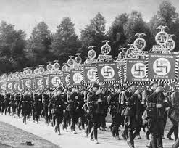
Εικόνα 4 (ναζιστικά τάγματα εφόδου)
Μετά το 1929 η αποδοχή από τον απελπισμένο κόσμο ήταν μεγαλύτερη. Το Σεπτέμβριο του 1930 το κόμμα αυτό κατάφερε να πάρει 6,5 εκατομμύρια ψήφους δηλαδή 107 έδρες.
Φυσικά δεν τα παράτησε, ο Χίτλερ μέσα σε λίγα χρόνια κατάφερε να φτιάξει ένα κόμμα με πολλούς φανατικούς οπαδούς και με οικονομική ευχέρεια αφού τον οικονομικό ανεφοδιασμό είχαν αναλάβει Πρώσοι βιομήχανοι, συνέχισε με λόγους που μιλούσαν για το τρίτο ράιχ και για φυλετική ανωτερότητα των Γερμανών.
Ο Χίτλερ έκανε αυτά τα φριχτά λόγια μίσους να ακούγονται λογικά και με αυτόν τον τρόπο κατάφερε πολλά. Στις 30 Ιανουαρίου του 1933, ημέρα εκλογών έκανε το αναμενόμενο κέρδισε τις εκλογές με 230 έδρες δηλαδή 138 εκατομμύρια ψήφους περίπου. Οι υποστηριχτές του χάρηκαν αλλά πιστέψτε με δεν κράτησε πολύ αφού έκανε φοβερές καταστροφές σε πολλές χώρες.
Άλλο ένα παρόμοιο γεγονός με πολλά κοινά, με το κραχ και την επίπτωση του στην άνοδο του ναζιστικού κόμματος, έλαβε χώρα στην Ελλάδα.
Όλα ξεκίνησαν το 2006 όπου υπήρξαν τα πρώτα σημάδια τα οποία αγνοήθηκαν. Έτσι το 2008 η κρίση άρχισε να πλήττει τη χώρα μας.
Η φούσκα των ακινήτων έσκασε το καλοκαίρι του 2006 με αποτέλεσμα να χρεοκοπήσει σημαντικός αριθμός στεγαστικών δανείων. Το 2007 και συγκεκριμένα την περίοδο ανάμεσα στον Αύγουστο και στον Νοέμβριο άρχισαν οι διαδικασίες για την κατάσχεση περίπου ενός εκατομμυρίου κατοικιών δημιουργώντας προβλήματα στον οικονομικό και κοινωνικό τομέα.
Η κρίση αργά ή γρήγορα μεταφέρθηκε σε χρηματοπιστωτικές αγορές, όπου επενδυτές πουλάνε ή αγοράζουν διάφορα περιουσιακά στοιχεία (σπίτια, μετοχές), όπως άλλες ευρωπαϊκές χώρες έτσι και η Ελλάδα είχε πτώση κατά 60%.
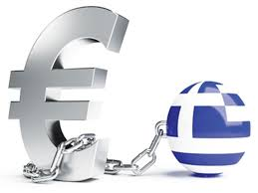
Εικόνα 5
Μπορούμε να φανταστούμε τι συνέβη, ο κόσμος απελπίστηκε συνειδητοποίησε ότι τα κόμματα με τα οποία πορευόταν τόσα χρόνια τους έφερε σε αυτήν την κακή κατάσταση, δεν λέω απελπιστική αφού δεν είχαν δει το πιο σκληρό πρόσωπο της κρίσης, το πλήθος ένιωσε την ανάγκη του διαφορετικού, τους διέγειρε ο δυναμισμός και η βίαιη συμπεριφορά της συγκεκριμένης ιδεολογίας και των ανθρώπων που την εκπροσωπούσαν.
Έτσι το κόμμα έκανε τα πρώτα του βήματα παίρνοντας το 2%. Όσο μεγάλωνε η κρίση και διογκώνονταν τα προβλήματα τόσο μεγάλωνε και το ποσοστό τους. Με αποτέλεσμα στις εκλογές του 2014 να πάρει το 10 % και να γίνει τρίτο κόμμα παρ’ όλο που οι εκπρόσωποι της Χρυσής Αυγής (εικόνα 6) βρίσκονταν στη φυλακή με αρκετές κατηγορίες. Όπως καταλαβαίνεται το σήμερα της Ελλάδας συμπίπτει με το τότε της Γερμανίας.
Εικόνα 6 (το σύμβολο της Χρυσής Αυγής)
Το μόνο σίγουρο είναι ότι η ιστορία επαναλαμβάνεται... με τη μόνη διαφορά ότι έχουμε τον τρόπο να αλλάξουμε πορεία πριν βρεθούμε στον γκρεμό που λέγεται ναζιστικό καθεστώς…

Αντωνία Καλή
Γ’ Γυμνασίου Πόμπιας
Εργασία στο μάθημα της
Ιστορίας

